こうずい　　　　　　　　　　　し　　　　ひなん　　　　　　　　　　かんが

ではリスクをしており、このはやにしたハザードマップとはなり、によるやなどをできるです。

＜リスク＞

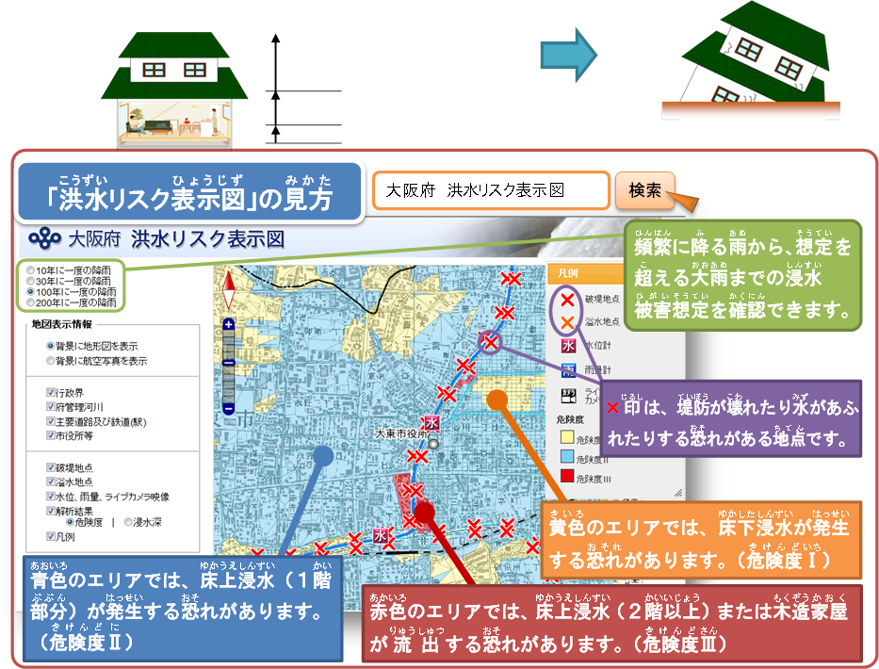

Q.あなたのんでいるは？？

【おいわせ】

「リスク」にすること：グループ

TEL:06-6944-9296

（についてはの・や

においわせさい。）

ＱＲコード

273　－⑫

**のれのさによる**

※のとのからされる、

　　のを。

Ⅲ

（が）

Ⅱ

（）

Ⅰ

（）

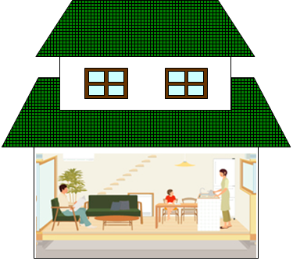

Ⅲ（が

するあり）

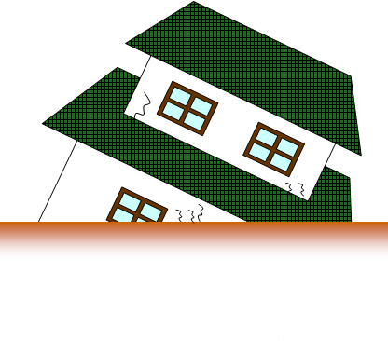

※

2.5

　のリスクは、されるのさとれのさから、３の「」でしています。

**のによる**

**リスクの**

⇒もっとしくりたいは

の ①～③のでしてさい。

リスクを*！*

**③**

どのようながいかえましょう。

らのをるために、「いつ」「どこへ」「どのようにして」するかえていただくことがです。

もとし、のさんとにえ、のがすることをします。

どのようなことでもいませんので、

おにおをおかけください。

「」はどうでしたか？

**①**

ごなどの「リスク」を

するには？

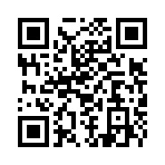

QRコードからもできます

　リスク

**②**

3.0m

0.5m

0.0m

**①**